TRƯỜNG THCS  HUỲNH VĂN NGHỆ  ĐỀ CHÍNH THỨC  (Đề có một trang) | ĐỀ KIỂM TRA ĐÁNH GIÁ CUỐI KÌ I  NĂM HỌC 2022 - 2023  Môn: TOÁN - LỚP 8  Ngày kiểm tra: thứ Sáu, ngày 23/12/2022  Thời gian làm bài: 90 phút (không kể thời gian phát đề)  (Lưu ý: Học sinh làm bài trên giấy thi)

ĐỀ BÀI:

Bài 1: (1,5 điểm) Thực hiện phép tính:
a) x.(x + 5) + (x + 1).(x + 4) b)
Bài 2: (1,5 điểm) Phân tích đa thức thành nhân tử:
a) x²y + 2xy² + y³ b) x² + 4x + 4 - y²
Bài 3: (1,0 điểm) Tìm x:
(x + 3)² - (x + 3).(x - 3) = 0
Bài 4: (1,0 điểm)
Một hình chữ nhật có diện tích là 2x² + 15x + 27 (m²) và có chiều rộng là x + 3 (m) (điều kiện x > -3)
a) Viết biểu thức đại số tính chiều dài hình chữ nhật trên.
b) Rút gọn biểu thức và tính chiều dài hình chữ nhật khi x = 2.
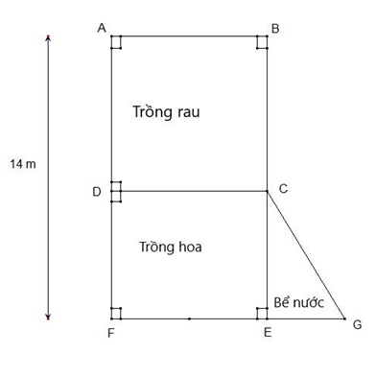
Bài 5: (2,0 điểm)
Người chủ chia khu vườn thành các khu vực để trồng rau, trồng hoa và xây bể nước như hình bên.
a) Biết khu vực trồng rau ABCD là hình vuông có diện tích 64 m². Tính độ dài cạnh AB.
b) Tính diện tích phần đất trồng hoa DCEF. Biết độ dài cạnh AF là 14 m.
(Chú ý: Học sinh không cần vẽ lại hình)

Bài 6: (3,0 điểm)
Cho tam giác ABC vuông tại A (AB < AC), AH là đường cao. E là trung điểm của BC, F là điểm đối xứng với A qua E.
a) Chứng minh: Tứ giác ABFC là hình chữ nhật.
b) Trên tia đối của tia FB lấy điểm D sao cho FB=FD. Chứng minh: Tứ giác FDCA là hình bình hành
c) I là điểm đối xứng của A qua H. Chứng minh: Tam giác BIC là tam giác vuông.
-HẾT-

HƯỚNG DẪN BIỂU ĐIỂM CHẤM KIỂM TRA CUỐI KÌ I – NĂM HỌC 2022-2023
MÔN: Toán - LỚP 8
Câu hỏi | Nội dung | Thang điểm
Câu 1  (1,5đ) Thực hiện phép tính | a)x (x + 5) + (x + 1)(x + 4)  = x² + 5x + x² + 4x + x + 4  = 2x² + 10x + 4  b) 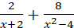  =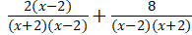  =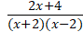  =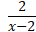 | 0,25+0,25  0,25  0,25  0,25  0,25
Câu 2  (1,5đ) Phân tích đa thức thành nhân tử | a) x²y + 2xy² + y³  = y (x² + 2xy + y²)  = y (x + y)²  b) x² + 4x + 4 - y²  = (x² + 4x + 4) - y²  = (x + 2)² - y²  = (x + 2 + y)(x + 2 - y) | 0,25+0,25  0,25  0,25  0,25  0,25
Câu 3  (1,0đ) Tìm x | (x + 3)²- (x + 3)(x - 3) = 0  x² + 6x + 9 - x² + 9 = 0  6x + 18 = 0  x = -3 | 0,25+0,25  0,25  0,25
Câu 4  (1,0đ) | a)Biểu thức đại số tính chiều dài hình chữ nhật là  (2x² + 15x + 27) : (x + 3)  b)Thực hiện phép chia đúng được chiều dài hình chữ nhật là 2x+9  Thay x=2 tính được chiều dài hình chữ nhật là 13(m) | 0,5  0,25  0,25
Câu 5  (2,0đ) | a)Diện tích khu vực trồng rau hình vuông ABCD là AB²  Vì diện tích phần trồng rau là 64 (m²) suy ra AB²=64  Nên AB=8 (m)  b) AD=DC=CB=BA=8, Tính DF=6  Chứng minh DCEF là hình chữ nhật  Tính đúng diện tích hình chữ nhật là 48m²  KL | 0,25  0,5  0,25  0,25  0,25  0,25  0,25
Câu 6  (3,0đ) | 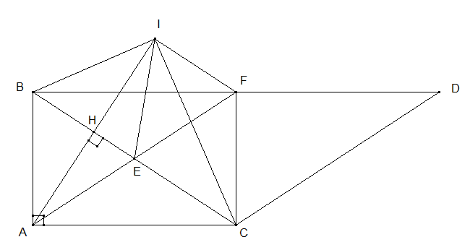  a)Xét tứ giác ABFC có  Hai đường chéo BC và AF cắt nhau tại E  Mà E là trung điểm của BC (gt)  E là trung điểm của AF(Vì F đối xứng A qua E)  Suy ra tứ giác ABFC là hình bình hành  Mà =90⁰ nên ABFC là hình chữ nhật  b)  -Chứng minh FD//AC  - Chứng minh FD=AC  KL: FDCA là hình bình hành  c)  Chứng minh HE//IF  Chứng minh AIF vuông tại I  Chứng minh IE= AF=BC  Chứng minh BIC vuông | 0,25  0,25  0,25  0,25  0,25  0,5  0,25  0,25  0,25  0,25  0,25

MA TRẬN ĐỀ KIỂM TRA CUỐI HỌC KỲ I - MÔN TOÁN 8
NĂM HỌC: 2022 - 2023

Stt | Nội dung kiến thức | Đơn vị kiến thức | Câu hỏi theo mức độ nhận thức |  |  |  |  |  |  |  | Tổng số câu |  | Tổng thời  gian  (phút) | Tỉ lệ (%)
Stt | Nội dung kiến thức | Đơn vị kiến thức | Nhận biết |  | Thông hiểu |  | Vận dụng |  | Vận dụng cao |  |  |  | Tổng thời  gian  (phút) | Tỉ lệ (%)
Stt | Nội dung kiến thức | Đơn vị kiến thức | Ch TL | Thời gian  (phút) | Ch TL | Thời gian  (phút) | Ch TL | Thời gian  (phút) | Ch TL | Thời gian  (phút) | Ch TL | Thời gian  (phút) | Tổng thời  gian  (phút) | Tỉ lệ (%)
1 | Chủ đề: Các phép toán với đa thức | Nhân đơn thức với đa thức. Nhân đa thức với đa thức. | 1 | 3 |  |  |  |  |  |  | 1 | 3 | 3 | 3.33
1 | Chủ đề: Các phép toán với đa thức | Hằng đẳng thức. |  |  |  |  | 1 | 10 |  |  | 3 | 20 | 20 | 22.22
1 | Chủ đề: Các phép toán với đa thức | Phân tích đa thức thành nhân tử | 1 | 5 | 1 | 5
1 | Chủ đề: Các phép toán với đa thức | Nhân, chia đa thức cho đơn thức hoặc đa thức cho đa thức (toán thực tế) | 1 | 2 | 1 | 5 |  |  |  |  | 2 | 7 | 7 | 7.77
2 | Phân thức | Rút gọn phân thức |  |  | 1 | 10 |  |  |  |  | 1 | 10 | 10 | 11.11
2 | Phân thức | Cộng trừ 2 phân thức (không cùng mẫu)
3 | Tứ giác | Hình thang; Hình thang vuông;  Hình bình hành; Hình chữ nhật; Hình thoi; Hình vuông. | 1 | 10 |  |  | 1 | 10 | 1 | 20 | 3 | 40 | 40 | 44.44
3 | Tứ giác | Đường trung bình của tam giác, hình thang
3 | Tứ giác | Đối xứng trục, đối xứng tâm
4 | Đa giác – Diện tích đa giác | Diện tích hình chữ nhật, hình vuông (toán thực tế) | 1 | 3 | 1 | 7 |  |  |  |  | 2 | 10 | 10 | 11.11
Tổng: |  |  | 5 | 23 | 4 | 27 | 2 | 20 | 1 | 20 | 12 | 90 | 90 | 100
Tỉ lệ: |  |  | 41,67% |  | 33.33% |  | 16,67% |  | 8.33% |  | 100%
Tổng điểm: |  |  | 4 |  | 3 |  | 2 |  | 1 |  | 10

BẢNG ĐIỀU CHỈNH ĐẶC TẢ PHÙ HỢP VỚI MA TRẬN ĐỀ CUỐI HỌC KỲ I
MÔN: TOÁN 8
NĂM HỌC: 2022 - 2023

Stt | Nội dung kiến thức | Đơn vị kiến thức | Chuẩn kiến thức kỹ năng cần kiểm tra | Số câu hỏi theo mức độ nhận thức
 |  |  |  | Nhận biết | Thông hiểu | Vận dụng | Vận dụng cao
1 | Chủ đề:  Các phép toán với đa thức | Nhân đơn thức với đa thức. Nhân đa thức với đa thức. | Nhận biết:  - Biết nhân đơn thức cho đa thức và đa thức cho đa thức để thu gọn biểu thức. | 1  (0,75đ)
1 | Chủ đề:  Các phép toán với đa thức | Hằng đẳng thức. | Vận dụng:  Vận dụng hằng đẳng thức để thu gọn biểu thức => thực hiện tìm x. |  |  | 1  (1,0đ)
1 | Chủ đề:  Các phép toán với đa thức | Phân tích đa thức thành nhân tử | Nhận biết:  Biết sử dụng phương pháp đặt nhân tử chung, nhớ các hằng đẳng thức bình phương của 1 tổng, bình phương của 1 hiệu để phân tích đa thức thành nhân tử.  Thông hiểu:  Hiểu cách sử dụng phương pháp nhóm để nhóm các hạng tử (có dùng hằng đẳng thức bình phương của 1 tổng, bình phương của 1 hiệu hoặc hiệu 2 bình phương) trong việc phân tích đa thức thành nhân tử (4 hạng tử). | 1  (0,75đ) | 1  (0,75đ)
1 | Chủ đề:  Các phép toán với đa thức | Nhân, chia đa thức cho đơn thức hoặc đa thức cho đa thức (toán thực tế) | Nhận biết:  - Biết viết biểu thức dưới dạng nhân, chia đa thức cho đơn thức hoặc đa thức cho đa thức.  Thông hiểu:  - Hiểu được cách tính giá trị biểu thức. | 1  (0,5đ) | 1  (0,5đ)
2 | Chủ đề: Phân thức | Rút gọn phân thức | Thông hiểu: Hiểu cách cộng 2 phân thức không cùng mẫu trong bài toán thực hiện phép tính. |  | 1  (0,75đ)
2 | Chủ đề: Phân thức | Cộng trừ 2 phân thức (không cùng mẫu)
3 | Chủ đề: Tứ giác | Hình thang; Hình thang vuông; Hình bình hành; Hình chữ nhật; Hình thoi; Hình vuông. | Nhận biết: Biết vẽ 2 điểm đối xứng nhau qua 1 điểm hoặc qua 1 trục. Biết chứng minh đường trung bình, các hình tứ giác đặc biệt (trường hợp cơ bản nhất)  Vận dụng: Vận dụng được các tính chất của các tứ giác đặc biệt trong bài toán chứng minh (cơ bản).  Vận dụng cao: Có khả năng tự giải quyết yêu cầu đề bài dựa vào các kiến thức đã học | 1  (1,0đ) |  | 1  (1,0đ) | 1  (1,0đ)
3 | Chủ đề: Tứ giác | Đường trung bình của tam giác, hình thang.
3 | Chủ đề: Tứ giác | Đối xứng trục, đối xứng tâm.
4 | Chủ đề: Đa giác – Diện tích đa giác | Diện tích hình chữ nhật, hình vuông, hình tam giác vuông (toán thực tế) | Nhận biết: Tính độ dài các cạnh thông qua diện tích của hình chữ nhật, hình vuông hoặc tam giác vuông  Thông hiểu: Tính diện tích để thực hiện tính toán theo yêu cầu. | 1  (1,0đ) | 1  (1,0đ)
TỔNG SỐ CÂU |  |  |  | 5 | 4 | 2 | 1

